气相色谱法测定食品中的邻苯二甲酸酯
1.前言
以邻苯二甲酸酯类（DEHP）为例（常用的一种塑化剂），市面上的塑胶容器（尤其是PVC），在储存食物时（DEHP）会微量释出于食物当中。因塑化剂属于脂溶性，若存放的食物含油脂量、酸度、温度较高，溶出的塑化剂含量也会较高。 基于此,本文选择粮油等农产品作为研究对象,参考GB/T 5009.271-2016，对有效监测其塑化剂含量的方法进行分析和研究。
2.仪器介绍

2.1振荡器HMS-350
具备振荡和漩涡混合两种功能，运行平稳，柔和。多种样品垫片，具有点阵和连续式两种工作方式，转速范围宽。适用于固体样品的提取以及进样分析之前被测样品的混合。

2.2固相萃取仪HSE-12B
固相萃取仪固相萃取装置由气压室、收集瓶和萃取柱连接部分等组成，采用特硬加厚玻璃材质，耐酸碱和高温；仪器密封性好、一致性高。

2.3平行定量浓缩仪HAC-I
HAC系列平行定量浓缩仪，通过氮气吹扫可以蒸发残余液体同时对液体进行保护，防止样品被空气氧化。整个过程采用自动化设置，操作简单、实验过程可视，采用光导纤维传感器增加自动浓缩关断功能，可节省大量人力和时间。
3.操作方法

3.1试样制备：

半固态样品：分别取约200g样品经粉碎后放置磨口玻璃瓶内待用。

3.2试样处理：

将样品充分粉碎混匀后准确称取0.5g与10ml具塞磨口离心管中，加入25ul同位素内标使用液，加入1ml正己烷，漩涡2min，再加入5ml乙腈，漩涡1min，超声提取20min，4000r/min离心5min，收集上清液。加入5ml乙腈重复提取一次，合并上清液。

3.3浓缩：

合并后的液体放入HAC-I平行定量浓缩仪，设定温度为40度，开启氮吹，可通过上部、前部透明窗观察样品浓缩状态，浓缩至近干时停止氮吹。加入6ml乙腈，漩涡混匀，待SPE净化。
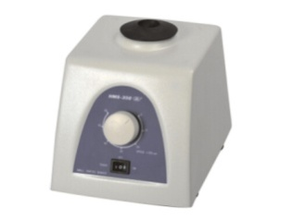
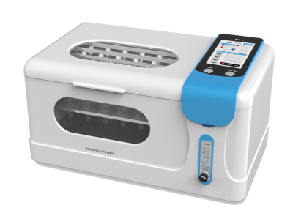

HMS-350 HAC-I

3.4 SPE净化：
依次加入5ml二氯甲烷、5ml乙腈活化，弃去流出液；将待净化液加入SPE小柱，收集流出液，再加入5ml乙腈，收集流出液。
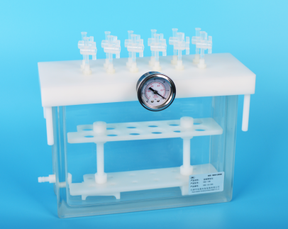
固相萃取仪HSE-12B
3.5浓缩：
合并两次收集的流出液，加入1ml丙酮，合并后的液体放入HAC-I平行定量浓缩仪，设定温度为40度，开启氮吹，可通过上部、前部透明窗观察样品浓缩状态，浓缩至近干时停止氮吹。用正己烷准确定容至2.0mL，漩涡混匀，GC-MS进样分析。

4.结果与讨论
通过以上实验步骤可知，利用固相萃取仪、平行定量浓缩仪进行样品的提取和净化、洗脱液浓缩，具有操作简单、无污染、安全性高、平行性良好等优势。

